**CARTA DE SUBMISSÃO**

Prezada Editora,

Encaminhamos o manuscrito intitulado “**Respostas fisiológicas associadas a variações térmicas diagnosticadas por termograma infravermelho em equinos submetidos a esforço físico intenso**” para apreciação e possível publicação na Revista Agroecossistemas. O presente trabalho é de forte relevância dentro da linha editorial da Revista, uma vez que relaciona condições ambientais com a resposta térmica animal.

Declaramos que os dados contidos no trabalho são originais e inéditos e o presente não foi publicado em qualquer outro veículo de informação científica, e nem está sob apreciação para publicação em outra revista científica, e que, seguiu rigorosamente os procedimentos éticos de pesquisa e publicação. Além disso, todos os autores participaram do trabalho de forma substancial e estão preparados para assumir responsabilidade pública pelo seu conteúdo.

Atenciosamente,

Autores:

Lílian Kátia Ximenes Silva1*; Lucieta Guerreiro Martorano2*; Welligton Conceição da Silva3; Alessandra dos S. Belo Reis4; Filipe Prudente da Silva3; Gleumadson Borges Fernandes3; Kedson Alessandri Lobo Neves 5

1Docente, UNAMA, Santarém, PA e Pós-Doutorado CAPES/UFOPA; 2Pesquisadora, Embrapa Amazônia Oriental/NAPT Médio Amazonas, Santarém, PA; 3Graduação em Medicina Veterinária, UNAMA, Santarém, PA; 4Docente, UNAMA, Santarém, PA; 5Docente, Universidade Federal do Oeste do Pará (UFOPA), Santarém, PA

[*lucieta.martorano@embrapa.br](mailto:*lucieta.martorano@embrapa.br) [*silva_lilian@yahoo.com.br](mailto:*silva_lilian@yahoo.com.br)

 

_________________________________ _________________________________

Lílian Kátia Ximenes SilvaLucieta Guerreiro Martorano

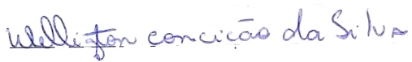 

_________________________________ ________________________________

Welligton Conceição da Silva Alessandra dos S. Belo Reis

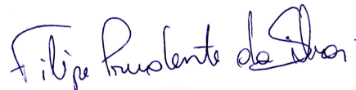 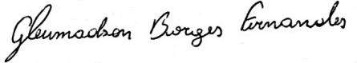

_________________________________ _________________________________

Filipe Prudente da Silva Gleumadson Borges Fernandes



_________________________________

Kedson Alessandri Lobo Neves

Data: 26/10/2017